SỞ GIÁO DỤC & ĐÀO TẠO TP.HCM
ĐỀ THI HỌC KÌ I (2013 – 2014)
Môn: Vật Lí 10
Thời gian làm bài: 45 phút

TRƯỜNG THPT – THCS ĐÔNG DU

ĐỀ

I. LÝ THUYẾT: (4 điểm)

Câu 1 (1,5 điểm): Phát biểu định luật vạn vật hấp dẫn và viết công thức, tên gọi, đơn vị của các đại lượng có trong công thức của định luật.

Câu 2 (1 điểm): Phát biểu quy tắc tổng hợp hai lực có giá đồng quy?

Câu 3 (1,5 điểm): Nêu định nghĩa lực hướng tâm và viết công thức, tên gọi, đơn vị của các đại lượng có trong công thức tính lực hướng tâm?

II. BÀI TẬP: (6 điểm)
Bài 1(1 điểm):Một quả bóng được ném theo phương ngang với vận tốc đầu có độ lớn là v_{o} = 20 m/s ở độ cao cách mặt đất 45 m. Lấy g = 10m/s² và bỏ qua sức cản của không khí. Tính tầm bay xa của quả bóng.

Bài 2(2 điểm):Một vật có khối lượng m = 400g treo vào đầu một lò xo làm nó dãn ra 4cm. Lấy g = 10m/s².
a. Phân tích lực tác dụng lên vật. Tìm độ cứng của lò xo ?
b. Khi treo thêm vào đầu lò xo một vật có khối lượng m’ thì lò xo dãn thêm 2 cm. Tìm khối lượng m’.

Bài3(3 điểm) : Tác dụng lực kéo bằng 30N theo phương ngang lên một vật có khối lượng m đang đứng yên, làm cho vật bắt đầu chuyển động nhanh dần đều. Sau khi đi được 36m thì vận tốc của vật là 43,2km/h. Cho rằng lực ma sát không đổi trong suốt quá trình chuyển động và hệ số ma sát giữa vật và mặt sàn là 0,1. Lấy g = 10m/s².
a. Tính gia tốc của vật và thời gian vật đi được trên quãng đường 36m .
b. Biểu diễn các lực tác dụng vào vật bằng hình vẽ và tính khối lượng m của vật.
c. Sau quãng đường 36m thì lực kéo ngừng tác dụng. Tính thời gian vật còn đi thêm trước khi dừng hẳn.

--------------------HẾT--------------------

ĐÁP ÁN
 | NỘI DUNG | ĐIỂM | GHI CHÚ
Câu 1  1,5 điểm | - Phát biểu  - Biểu thức  - Ghi chú  - Đơn vị | 0,5  0,5  0,25  0,25
Câu 2  1 điểm | - Phát biểu (2 ý) | 0,5x2
Câu 3  1,5 điểm | - Định nghĩa  - Biểu thức  - Ghi chú  - Đơn vị | 0,5  0,5  0,25  0,25
Bài1  1 điểm | 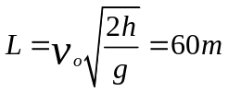 | 0,5x2
Bài 2  2 điểm | a)  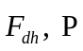  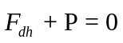  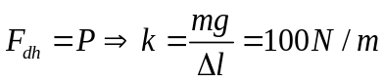  b)  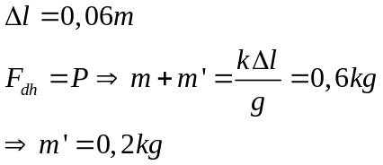 | 0,25  0,25  0,25x2  0,25  0,25x2  0,25
Bài 3  3 điểm | a)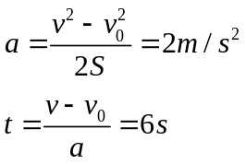  b)  + Hình vẽ đủ 4 lực  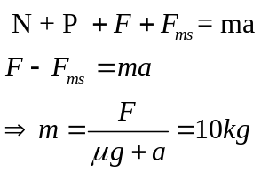  c)  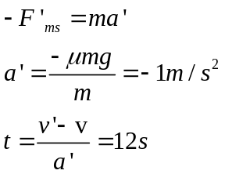 | 0,5  0,5  0,25  0,25  0,25  0,5  0,25  0,25  0,25

“Sai hoặc thiếu 1 đơn vị - 0,25đ. Trừ tối đa 0,5đ cho toàn bài”

